EVALUACIÓN ESCRITA 1º MEDIO FILA B

Elementos del triángulo

1. El Baricentro corresponde al punto donde concurren las:
a) Transversales de gravedad | b) Alturas | c) Simetrales | d) Bisectrices | e) N.A.

2. La Altura se caracteriza porque:
a) Dimidia un ángulo | b) Son segmentos perpendiculares a un lado | c) Dimidia un lado desde cualquier parte | d) Dimidia un lado desde un vértice | e) N.A.

3. El Circuncentro corresponde al punto donde concurren las:
a) Transversales de gravedad | b) Alturas | c) Simetrales | d) Bisectrices | e) N.A.

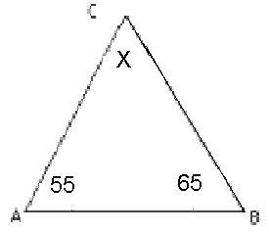4. En el triángulo ABC, el ángulo interior que falta (X) mide:
a) 120º | b) 55º | c) 65º | d) 60º | e) N.A.

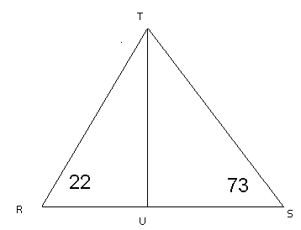5. En el triángulo RST, TU bisectriz del <RTS. Entonces <RTU =
a) 95º | b) 47,5º | c) 42,5º | d) 85º | e) N.A.

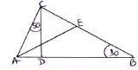
6. En el triángulo ABC, CD altura; AE bisectriz del <CAB; <AEB =
a) 10º | b) 20º | c) 30º | d) 40º | e) N.A.

Congruencia de triángulos
Considera los siguientes pares de triángulos y luego indica en qué casos se puede asegurar la congruencia y señala el criterio utilizado en cada caso:
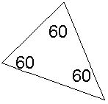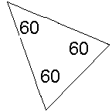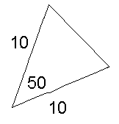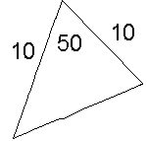1. 3.

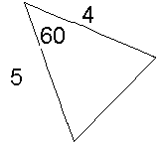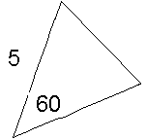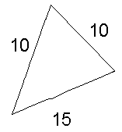2. 4.

Demuestre

- 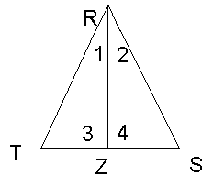Demuestre que Δ RZS ≅ Δ RZT, sabiendo que ∠1 = ∠ 2; ∠ 3 = ∠ 4

